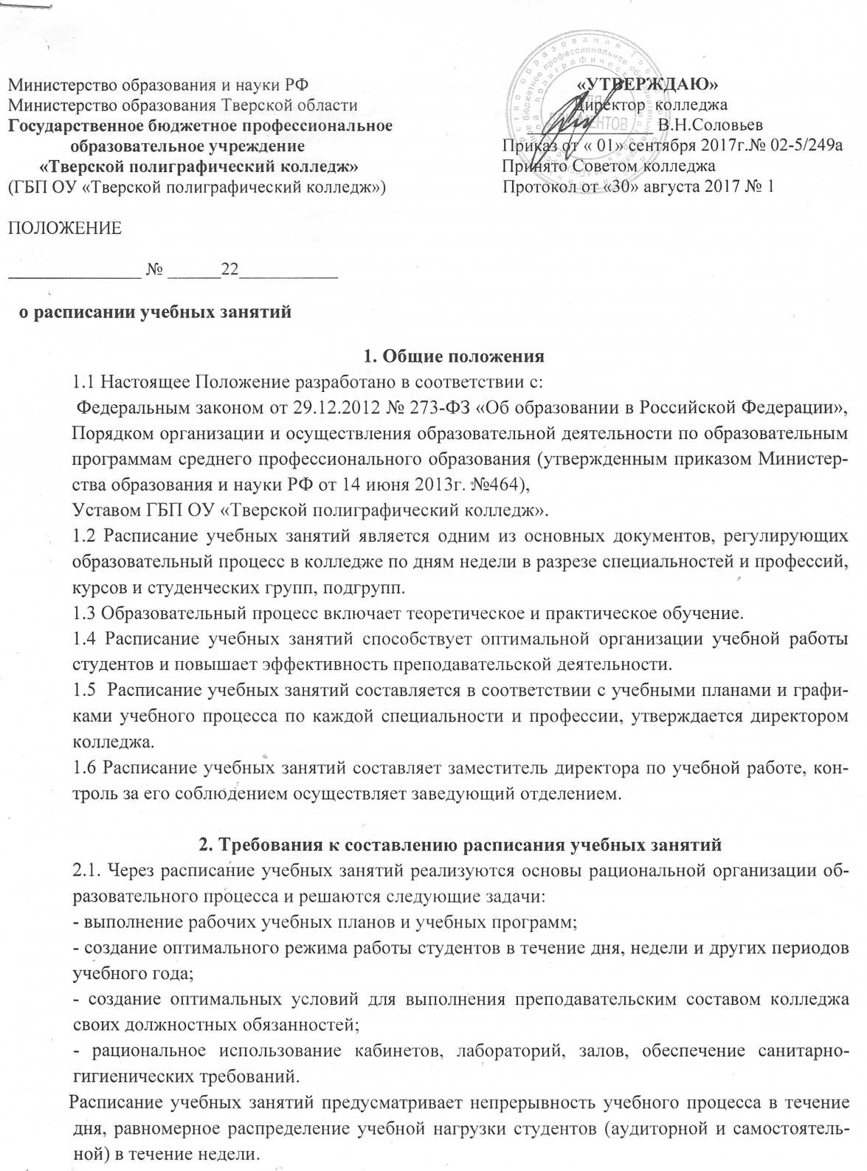

2.3. В расписании указываются полное название дисциплин в соответствии с учебным планом, Ф.И.О. преподавателей и номера аудиторий, в которых проводятся занятия.
- 2.4. При составлении расписания учебных занятий необходимо учитывать динамику работоспособности студентов в течение недели, степень сложности усвоения учебного материала. Необходимо предусматривать чередование общеобразовательных и специальных предметов в течение учебного дня; проведение сдвоенных уроков разрешается по всем дисциплинам.
- 2.5. Недельная нагрузка студентов обязательными учебными занятиями не должна превышать 36 академических часов. Исключение составляет группа студентов обучающаяся по специальности «Декоративно-прикладное искусство и народные промыслы (по видам)», т.к. ФГОС предусмотрен такой вид деятельности как «Дополнительная работа обучающегося над завершением программного задания» - по 6 часов в неделю, соответственно 42 академических часа. В указанный объем не входят консультации.
- 2.6. Для студентов и преподавателей установлена 5-6-ти дневная рабочая неделя. Для студентов очной формы обучения не менее двух раз в учебном году устанавливаются каникулы общей продолжительностью 8-11 недель, в том числе в зимний период - не менее 2 недель.
- 2.7. Учебные занятия начинаются в 8.30 часов. Продолжительность урока - 45 минут. Продолжительность перемен во время учебных занятий составляет не менее 10 минут. Для питания студентов предусматривается перерыв не менее 20 минут(после второй пары). Продолжительность урока может меняться по усмотрению директора колледжа в праздничные дни или иных особых обстоятельствах.
2.8. При выборе режима учебной деятельности студентов возможны следующие варианты:
- чередование дней теоретических и практических занятий в различных сочетаниях;
- чередование теоретических и практических занятий на протяжение дня.
- Учебная и производственная практика может осуществляться как концентрированно, так и рассредоточено.
- 2.9. Начало каждого семестра может быть организованно по временному расписанию.
- 2.10. При составлении расписания могут быть учтены пожелания отдельных преподавателей, связанных с их участием в научной, учебно-методической и воспитательной работе, а также с семейным положением или работой по совместительству в других учреждениях, но только в том случае, если это не приводит к нарушению данного положения.
- 2.11. Расписание учебных занятий может быть выполнено на стандартных бланках, а также в виде таблиц, изготовленных вручную или с использованием средств компьютерной техники
- 2.12. Помимо расписания, преподаватели проводят в группе индивидуальные или групповые консультации. Количество консультаций определяется исходя из учебного плана по учебному графику группы. Периодичность и время проведения консультаций определяется преподавателем и указывается в графике работы кабинета. Время проведения консультаций не должно совпадать с учебными занятиями группы.
- 2.13. На каждую экзаменационную сессию, установленную графиком учебного процесса, рабочего учебного плана по специальности/профессии, составляется утвержденное директором колледжа расписание экзаменов, которое доводится до сведения студентов не позднее, чем за две недели до начала сессии. Допускается проведение аттестации дисциплины непосредственно по окончании курса.

3. Внесение изменений в расписание учебных занятий
  - 3.1. В течение семестра в расписание могут вноситься изменения, связанные с временным отсутствием отдельных преподавателей, перераспределением учебной нагрузки.
  - 3.2. Право вносить изменения в расписание имеют только заместитель директора по учебной работе и заведующий отделением.
  - 3.3. Срочные замены временно отсутствующих преподавателей (болезнь, командировки) производятся, преимущественно заведующим отделением (с почасовой оплатой труда преподавателей, производивших замену), который оповещает преподавателей и студентов о замене, фиксируя изменения.
  - 3.4. Преподаватель, осуществляющий замену, заполняет журнал теоретического обучения.
  - 3.5. В случае невозможности замены преподавателя отработка пропущенных занятий проводится дополнительно с указанием сроков проведения в листе замен учебных занятий.
  - 3.6. Запрещается преподавателем самовольно, без разрешения заведующего отделением переносить время и место учебных занятий.
  - 3.7. Ответственность за соответствие проводимых учебных занятий утвержденному расписанию несет заведующий отделением.

4. Расписание учебных занятий, экзаменов и консультаций на заочном
отделении
4.1 Расписание учебных занятий, экзаменов, консультаций на заочном отделении составляется отдельно на каждую установочную или лабораторно-экзаменационную сессию в соответствии с учебным планом и графиком учебного процесса за 2 недели до начала сессии и утверждается директором колледжа.
4.2 В межсессионный период по отдельному расписанию со студентами проводятся консультации. Время проведения консультации определяется преподавателями соответствующей дисциплины и указывается в графике работы кабинета.
4.3 Контроль за выполнением расписания на заочном отделении осуществляет заместитель директора по учебной работе, зав. отделением.
4.4 Расписание учебных занятий, графики лабораторно-экзаменационных сессий, консультаций заочного отделения хранятся на заочном отделении один год.

